HƯỚNG DẪN NGƯỜI DÂN TỰ KHAI BÁO F0 VÀ KHAI BÁO SỨC KHỎE F0

MỤC LỤC
I. Khai báo F0: 3
II. Khai báo sức khỏe F0: 6

Khai báo F0:
Để khai báo F0 tại nhà (đối với F0) và quản lý danh sách F0 (đối với cán bộ y tế) bước đầu tiên truy cập vào ứng dụng “Tây Ninh Smart” và tiến hành Đăng nhập
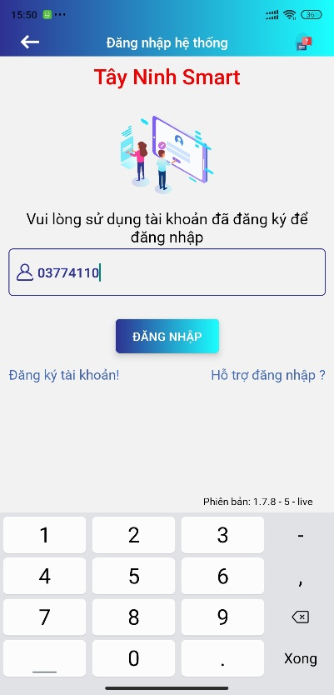
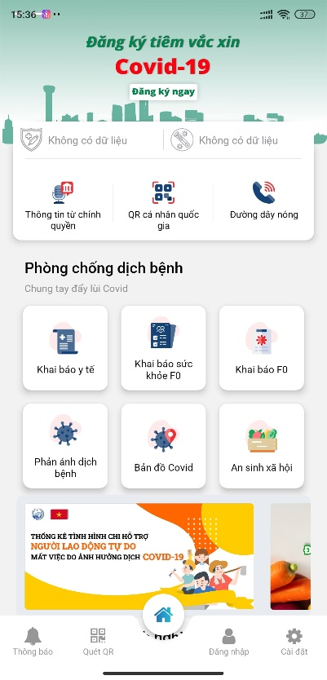

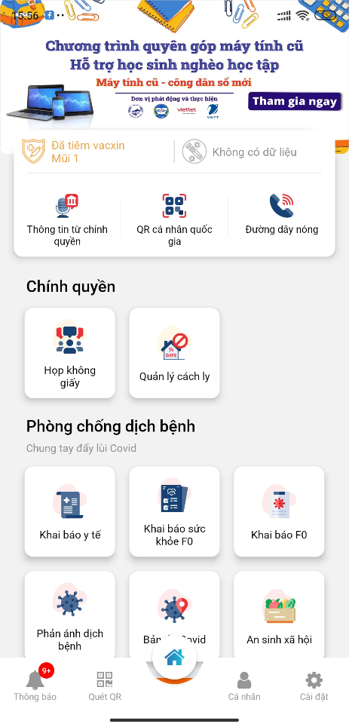
Sau khi đã đăng nhập thành công, để Khai báo F0, người dân tích vào nút “Khai báo F0”
Chọn khu vực thực hiện khai báo sau đó tích vào nút “Khai báo F0”
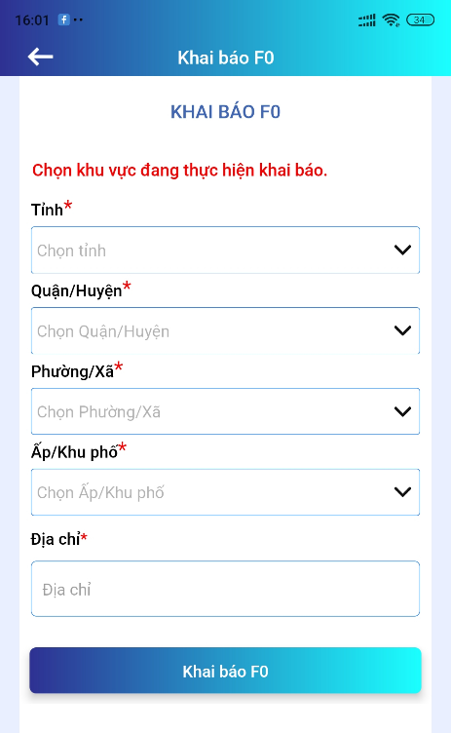

Sau khi bấm nút Khai báo F0, điền số điện thoại và tích vào nút “Nhận Mã OTP”

Điền mã OTP được gửi về máy và tiếp tục.
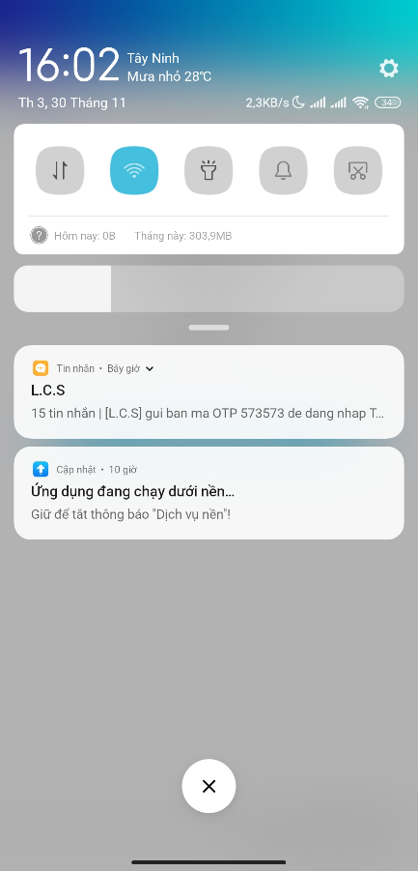

Điền đầy đủ thông tin vào mẫu khai báo như: Họ Tên, Số điện thoại, giới tính…. Trả lời các câu hỏi sau đó bấm nút “Gửi thông tin”
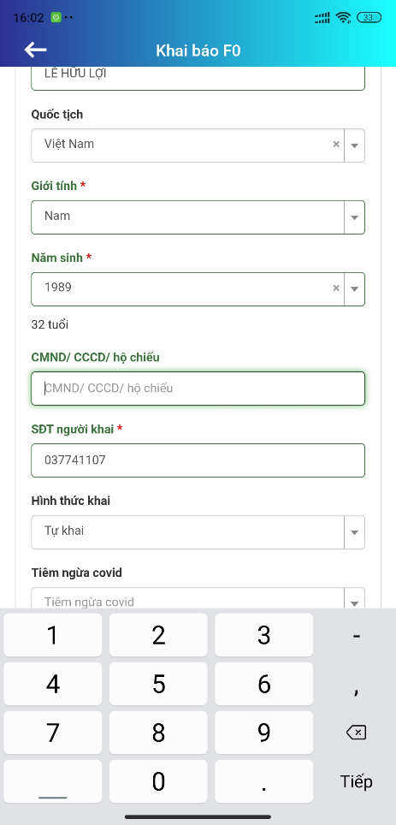
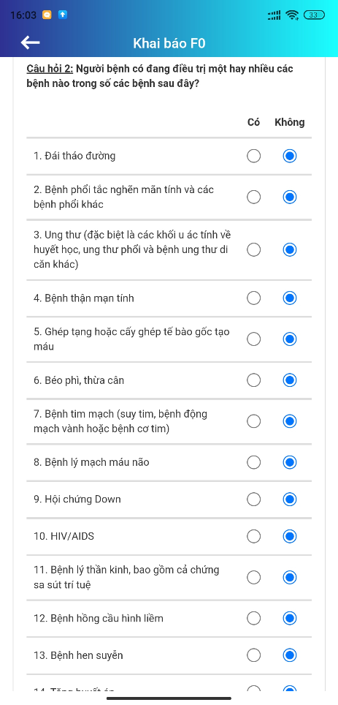

Gửi khai báo F0 thành công
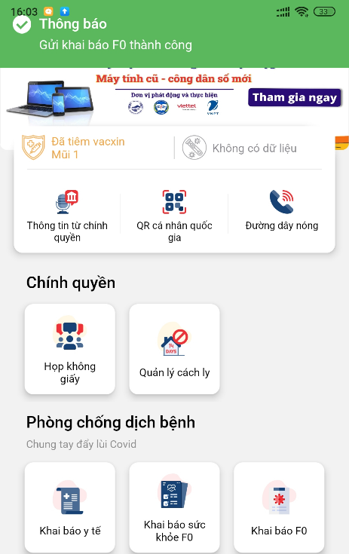

Khai báo sức khỏe F0:
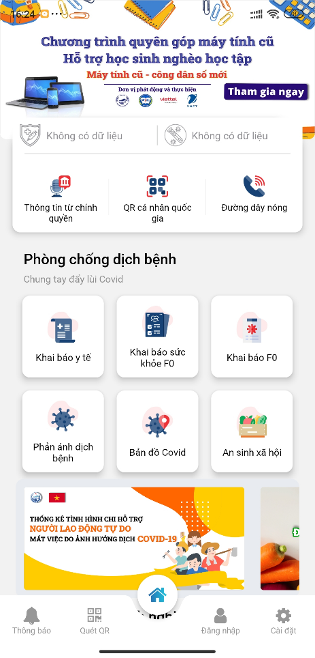
Tại màn hình chính để khai báo tình trạng sức khỏe F0, tích vào nút “Khai báo sức khỏe F0”

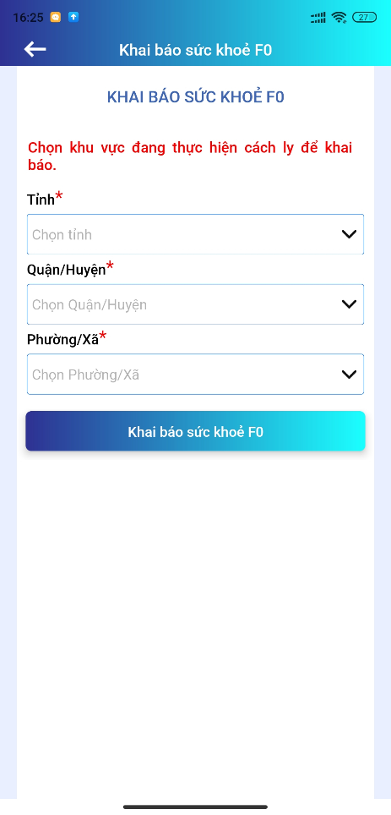
Chọn khu vực đang thực hiện cách ly khai báo, sau đó tích vào nút “Khai báo sức khỏe F0”

Điền số điện thoại và tích vào nút “Nhận Mã OTP”
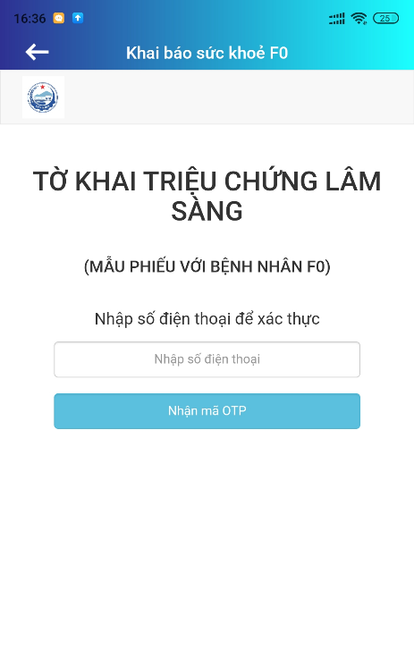

Điền mã OTP được gửi về máy và tiếp tục.

Điền đầy đủ thông tin vào PHIẾU KHAI THÁC TRIỆU CHỨNG LÂM SÀNG CỦA NGƯỜI BỆNH F0 bao gồm:
- Họ và tên, số điện thoại, năm sinh, số điện thoại, …
- Nơi điều trị, triệu chứng, ..
- Trả lời các câu hỏi
- Lưu ý: dấu (*) là bắt buộc điền không được bỏ trống, ví dụ: Nhiệt độ, SpO2, chỉ số mạch, nơi điều trị….

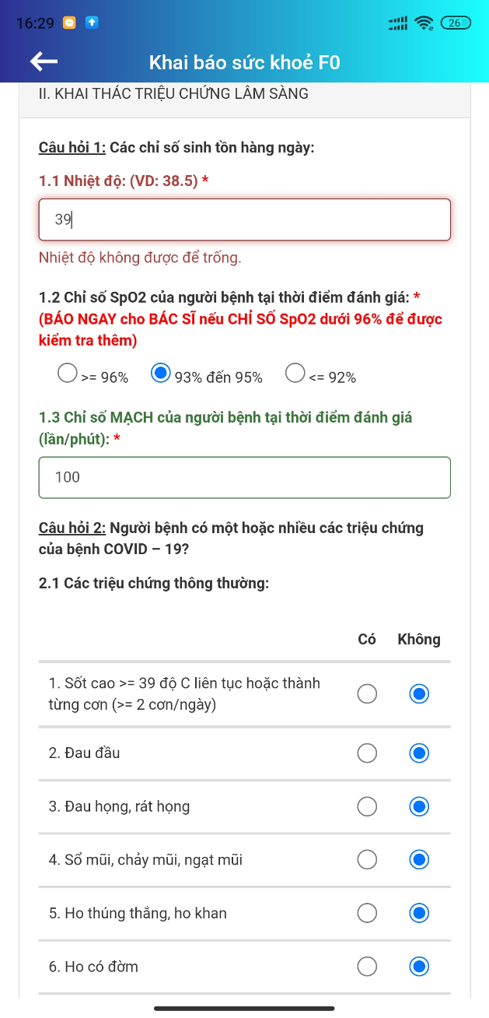
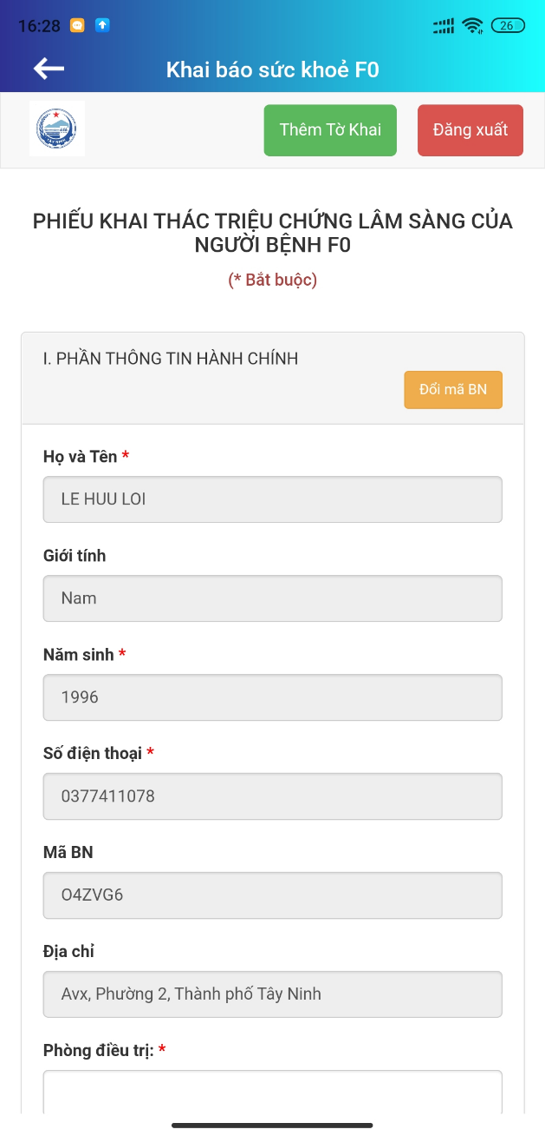
Sau khi đã điền đầy đủ thông tin, bấm nút “Gửi thông tin”

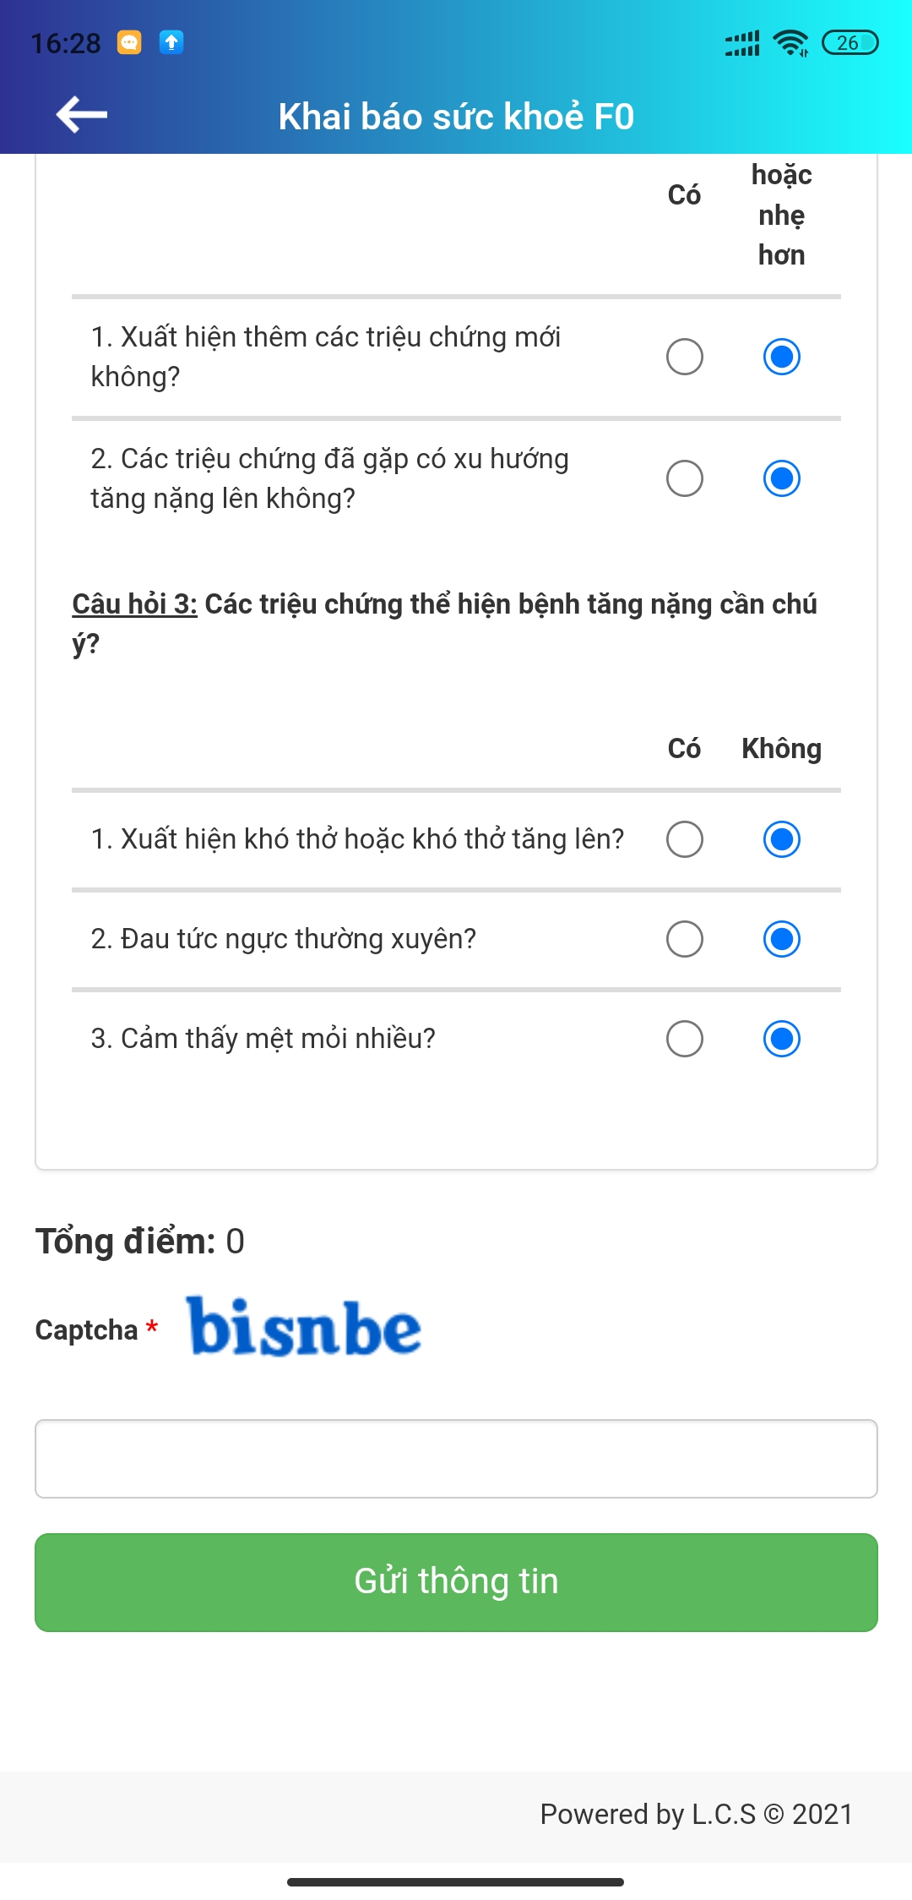
Kế tiếp ứng dụng cho phép ứng dụng truy cập Máy ảnh và sau đó bấm Chụp ảnh để xác thực khuôn mặt
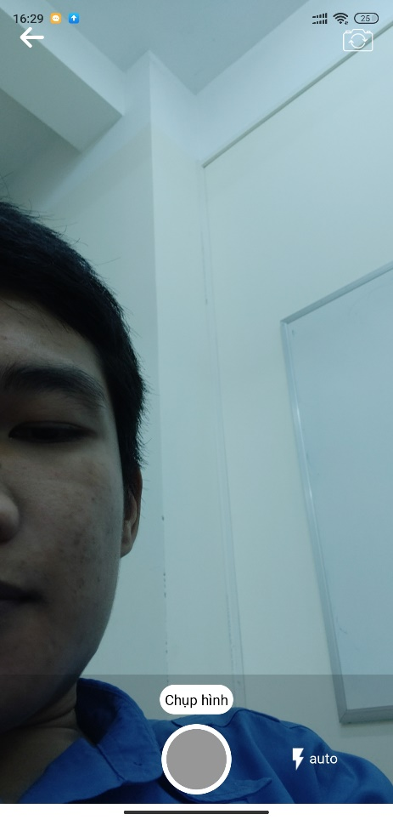
Khai báo thành công
